# Let expression

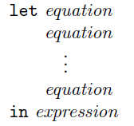

整个是一个expression，最终的结果是expression里面的东西，等式左边的符号可以在这几个等式中使用。

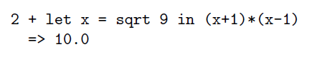

比如这个

写成2+ let x = sqrt 9

In (x+1)*(x-1)

首先令x=3，然后把x带入in后面的式子中的到8

所以最后的结果是10

# Data type

可以定义自己的数据类型

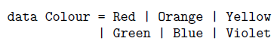



自己定义的结构并不能直接打印出来，必须写相应的show函数。

